I.I.S.S. “VOLTA-DE GEMMIS”- Bitonto

,GLI OPEN DAY dell’I.I.S.S. “Volta – De Gemmis” si svolgeranno in
modalità telematica, tramite l’applicazione per videoconferenze Google Hangouts Meet della piattaforma a distanza G Suite for Education adottata dall’Istituto.
Al fine di favorire lo svolgimento degli Open Day on-line, si chiede di prenotare attraverso il modulo google mediante il seguente link: https://forms.gle/WW68cquCmw2vEQLk9
come pure attraverso la scansione del QR Code
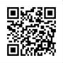

inoltre possono cliccare a questo link: https://sites.google.com/iissvoltadegemmis.edu.it/iissvoltadegemmis/home

Cordiali saluti
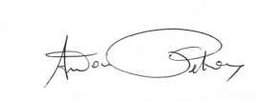
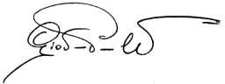

Il referente F.S.Orientamento prof. Antonio PETRONE
Il Dirigente Scolastico dott.ssa Giovanna PALMULLI

